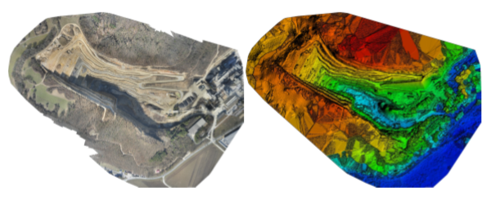

Ubicación Geográfica
La construcción se encuentra comprendida en los siguientes vértices.
Lat. Long.
Lat. Long.
Lat. Long.
Lat. Long.

Dirección
Calle – Numero- Localidad- Provincia.

Responsables:
Empresa Constructora “Nombre completo” - “Cuit” - “Número de Teléfono/Mail”
Jefe de Obra “Nombre y Apellido”- “Número de Teléfono/Mail”
Responsable de Obra “Nombre y Apellido”- “Número de Teléfono/Mail”
Operador del Drone -“Nombre y Apellido”- “Numero de Licencia”
Binomio – “Nombre y Apellido”
Topógrafo “Nombre y Apellido”- “Número de Teléfono/Mail”
Procesamiento de datos “Nombre y Apellido”- “Número de Teléfono/Mail”

Detalles del relevamiento Fotogramétrico
Drones utilizados, Phantom 4 Pro y Mavic pro
Altura de vuelo 60 metros
Tamaño del Pixel Phantom 4 Pro 1.7cm
Tamaño del Pixel Mavic Pro 1.9cm
Superposición 80%
Aplicación de relevamiento DJI GSPro
Programa procesamiento de datos Pix4D v4.4.12
Manual de Operaciones, Póliza de Seguro, Autorización de vuelo Adjuntos
Informe de Procesamiento Adjunto

Puntos de Apoyo Fotogramétrico

WGS 84-Altura Elipsoidal
Nombre | Latitud | Longitud | Altura
1 | 46.6533 | 6.54184 | 460.914
2 | 46.6545 | 6.53745 | 458.742
3 | 46.6546 | 6.54112 | 474.195
4 | 46.6538 | 6.53655 | 572.394
5 | 46.6547 | 6.5339 | 566.361
6 | 46.6561 | 6.53158 | 558.969
7 | 46.6579 | 6.5342 | 565.863
8 | 46.6564 | 6.5361 | 574.465
9 | 46.6559 | 6.53852 | 574.874

Posgar 07-Elevacion Geoidal EGM08
Nombre | Norte | Este | Elevación
1 | 6566533.835 | 5435854.222 | 470.914
2 | 6566430.022 | 5435713.184 | 468.742
3 | 6566326.209 | 5435572.146 | 484.195
4 | 6566222.396 | 5435431.108 | 582.394
5 | 6566118.583 | 5435290.079 | 576.361
6 | 6566014.772 | 5435149.032 | 568.969
7 | 6565910.957 | 5435007.994 | 575.863
8 | 6565807.144 | 5434866.956 | 584.465
9 | 6565703.331 | 5434725.918 | 584.874

Los puntos fueron medidos con GPS Diferencial marca Trimble, Modelo R8s. Procesamiento realizado con programa Trimble Business Center v5.12. Georreferenciacion con Instituto geográfico Nacional utilizando base IGN1.
Informe de procesamiento adjunto.

Modelo digital de Elevaciones
Vuelo 1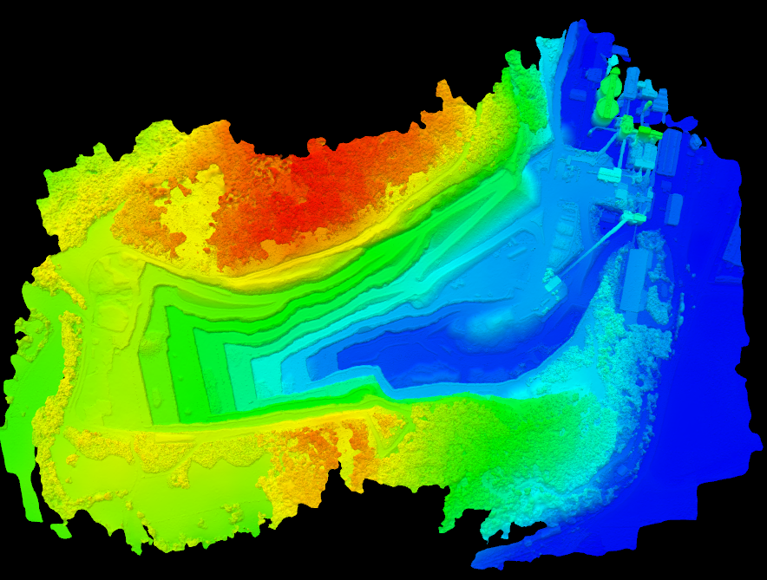 | Vuelo 2 | Vuelo 3 | Vuelo 4
Vuelo 5 | Vuelo 6 | Vuelo 7 | Vuelo 8
Vuelo 9 | Vuelo 10 | Vuelo 11

Calendario

Stock de materiales

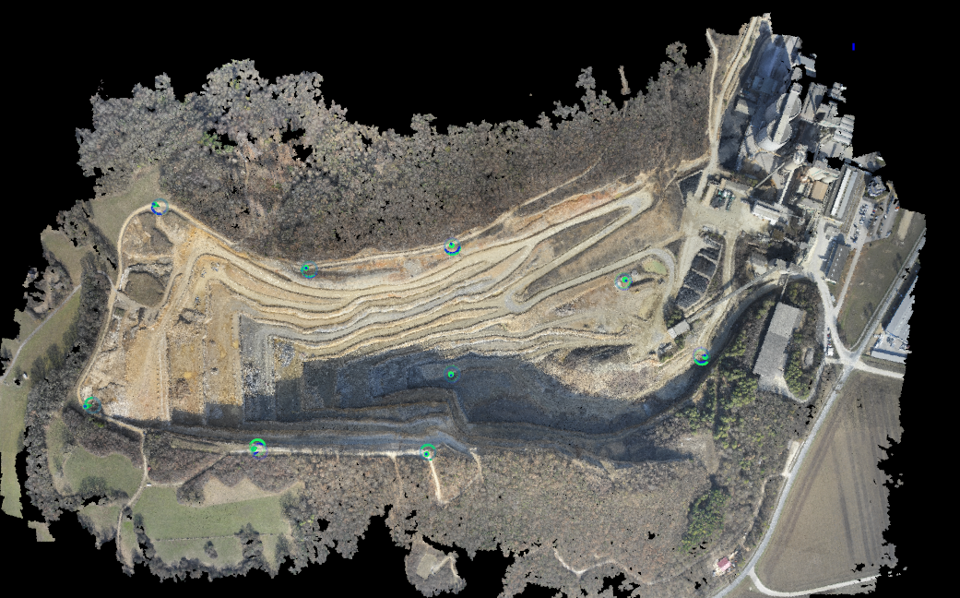
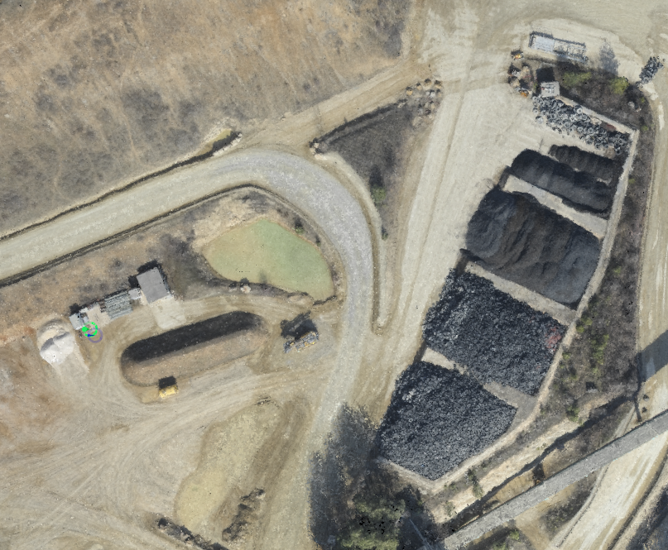
4
5
3
2
1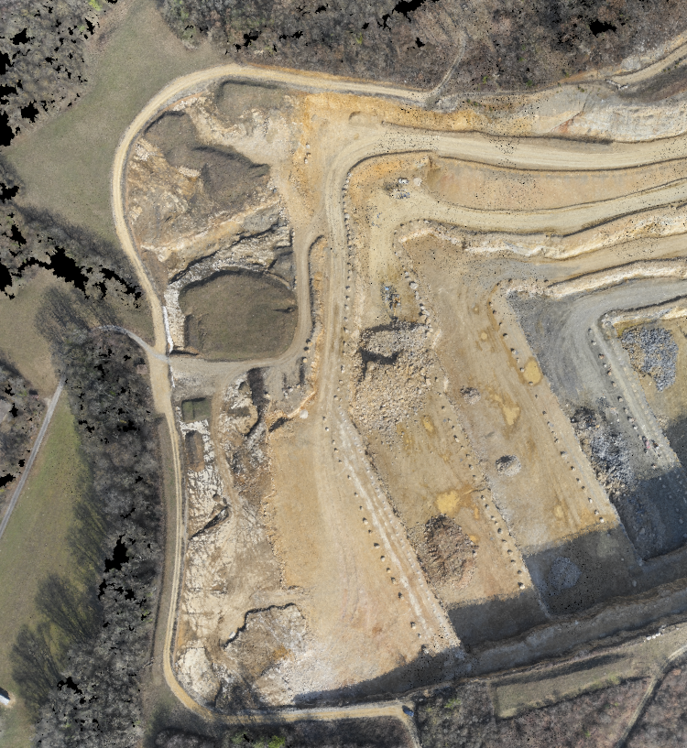

Vuelo 5
Volumen | Área 3D del Terreno (m2) | Volumen Total (m3) | Volumen Total Error (m3)
1 (Material) | 559.058 | 700.072 | 3.6748
2 (Material) | 1775.53 | 2757.7 | 8.663
3 (Material) | 842.815 | 1092.25 | 6.2491
4 (Material) | 452.402 | 12.6487 | 3.0652
5 (Material) | 119.408 | 47.2275 | 1.87266

Vuelo 6
Volumen | Área 3D del Terreno (m2) | Volumen Total (m3) | Volumen Total Error (m3)
1 (Material) | 559.058 | 700.072 | 3.6748
2 (Material) | 1775.53 | 2757.7 | 8.663
3 (Material) | 842.815 | 1092.25 | 6.2491
4 (Material) | 452.402 | 12.6487 | 3.0652
5 (Material) | 119.408 | 47.2275 | 1.87266

Vuelo 7
Volumen | Área 3D del Terreno (m2) | Volumen Total (m3) | Volumen Total Error (m3)
1 (Material) | 559.058 | 700.072 | 3.6748
2 (Material) | 1775.53 | 2757.7 | 8.663
3 (Material) | 842.815 | 1092.25 | 6.2491
4 (Material) | 452.402 | 12.6487 | 3.0652
5 (Material) | 119.408 | 47.2275 | 1.87266

Movimientos de suelo realizados
1

Valores Calculados respecto cota valor 555.00

Vuelo 2
Nombre | 1
Área 3D del Terreno (m2) | 34589.5
Terraplenar Volumen (m3) | -174.722
Terraplenar Error (m3) | 1.8575
Desmonte (m3) | 138145
Desmonte Error (m3) | 2.37
Volumen Total (m3) | 137970
Volumen Total Error (m3) | 3.23

Vuelo 4
Nombre | 1
Área 3D del Terreno (m2) | 34589.5
Terraplenar Volumen (m3) | -174.722
Terraplenar Error (m3) | 1.8575
Desmonte (m3) | 138145
Desmonte Error (m3) | 2.37
Volumen Total (m3) | 137970
Volumen Total Error (m3) | 3.23

Vuelo 5
Nombre | 1
Área 3D del Terreno (m2) | 34589.5
Terraplenar Volumen (m3) | -174.722
Terraplenar Error (m3) | 1.8575
Desmonte (m3) | 138145
Desmonte Error (m3) | 2.37
Volumen Total (m3) | 137970
Volumen Total Error (m3) | 3.23

